6. Metody rozwiązywania
układów równań liniowych

Ćwiczenia wstępne:

- Wykonać dwa ćwiczenia moA06cw1.cs i moA06cw2.cs z użyciem pliku narzędziowego moA06_gauss.cs. Ćwiczenia ilustrują zastosowanie metody elimimacji Gaussa do rozwiązywania równań liniowych.
- Rozwiązać zadania 1, 2 i 3 dotyczące metody Gaussa.
- Wykonać ćwiczenie moA06cw3.cs, w którym należy wprowadzić macierz równania o jednostkowych elementach diagonalnych oraz o małych elementach pozostałych. Ćwiczenie ilustruje zbieżność metody Jacobiego.

Zadania i problemy:

- Napisać program, który pobiera od jego strumienia wejściowego (z klawiatury konsoli) rząd n równania liniowego oraz wszystkie jego stałe współczynniki (macierz A i wektor b). Następnie program rozwiązuje równanie metodą eliminacji Gaussa oraz sprawdza, czy rozwiązanie to istnieje, a jeśli tak, to wyprowadza do strumienia wyjściowego (na ekran konsoli) wszystkie niewiadome równania (wektor x) oraz względne błędy uzyskane poprzez wstawienie do równania (wektor δb), dzięki czemu możemy oszacować dokładność, z jaką otrzymano rozwiązanie w metodzie eliminacji Gaussa.

Odpowiedź: moA06zad1.cs

- Napisać program, który w pętli o m krokach generuje losowo w przedziale 0..10 wszystkie współczynniki równania liniowego dowolnego rzędu n, a następnie rozwiązuje równanie metodą eliminacji Gaussa. Program zlicza przypadki, gdy rozwiązanie istnieje, w których ponadto oblicza z uśrednieniem względne błędy rozwiązania. Wyniki obliczeń są wyprowadzane do strumienia wyjściowego programu. Uwaga: W kodzie programu należy zastosować klasę System.Random do utworzenia obiektu generatora losowań

Odpowiedź: moA06zad2.cs

- Napisać program, który w pętli o zakresie n = 2..N wykonuje pomiar czasu w celu wyznaczenia klasy złożoności obliczeniowej O( f (n) ) dla metody eliminacji Gaussa. W tym celu w każdym kroku tej pętli program w dodatkowej pętli podrzędnej o m krokach powtarza procedurę rozwiązywania równania bieżącego rzędu n, w której generowane są losowo w przedziale 0..10 wszystkie współczynniki równania, a następnie równanie to rozwiązuje się metodą eliminacji Gaussa i sprawdza się, czy rozwiązanie istnieje, a jeśli tak, to zlicza się takowe przypadki. Następnie po zakończeniu pomiaru czasu wyznaczony czas m-krotnie powtarzanej procedury rozwiązywania dzieli się przez otrzymaną liczbę przypadków istnienie rozwiązania. Kolejne rzędy oraz otrzymane czasy są na końcu zapisywane przez program do wyjściowego pliku tekstowego (CSV), który następnie może posłużyć do utworzenia wykresu w programie Excel zależności czasu rozwiązywania równania od jego rzędu. Uwaga: W kodzie programu należy zastosować klasę Stopwatch z przestrzeni System.Diagnostics do utworzenia obiektu stopera czasowego.

Odpowiedź: moA06zad3.cs

Wyniki: moA06zad3.xls
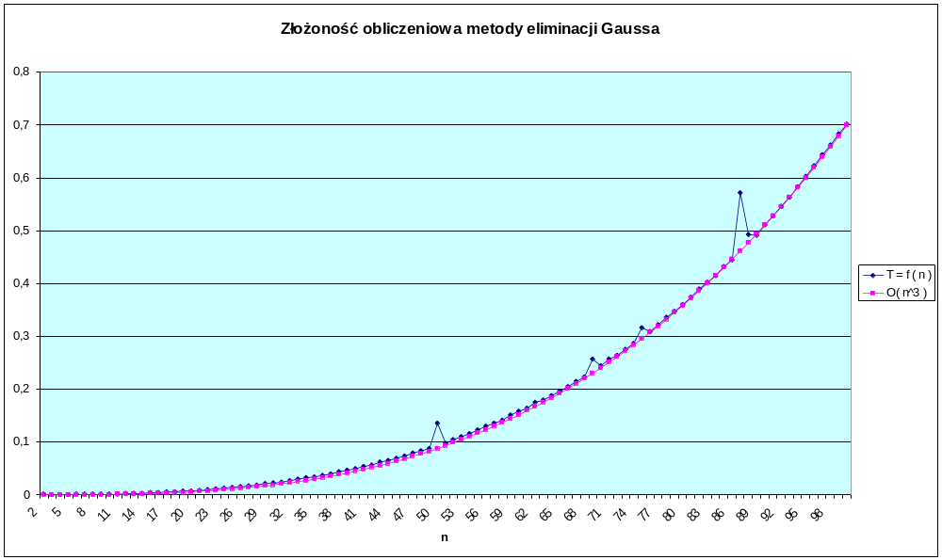

Wniosek: Metoda eliminacji Gaussa posiada złożoność O(n^3) o rząd lepszę od zlożoności O(n^4) metody opartej na wzorach Cramera.

